Znak sprawy: KP-272-PNK-109/2022

Opis Przedmiotu Zamówienia

Dostawa zestawu mebli biurowych do Centrum Informatycznego Politechniki Lubelskiej
Lp. | Przedmiot | Ilość
 | Biurko prostokątne na nodze „U” | 1 szt.
 | Kontener mobilny | 9 szt.
 | Akustyczny panel ścienny | 6 szt.
 | Akustyczny panel ścienny | 6 szt.
 | Akustyczny panel ścienny | 6 szt.
 | Szafa ubraniowa | 4 szt.
 | Szafa aktowa | 6 szt.
 | Biurko prostokątne do integracji z szafą o wymiarach blatu: szerokość 1600 mm, głębokość 800 mm, wysokość 740-760 mm – wersja lewa | 5 szt.
 | Biurko prostokątne do integracji z szafą o wymiarach blatu: szerokość 1600 mm, głębokość 800 mm, wysokość 740-760 mm – wersja prawa | 3 szt.
 | Szafa jednostronna, przystosowana do integracji z biurkiem wersja lewa | 5 szt.
 | Szafa jednostronna, przystosowana do integracji z biurkiem wersja prawa | 3 szt.
 | Szafa jednostronna | 1 szt.
 | Panel dolny, frontowy, tapicerowany | 7 szt.
 | Panel górny, frontowy, tapicerowany | 1szt.
 | Kanał kablowy poziomy | 9 szt.
 | Kanał kablowy pionowy | 9 szt.

Minimalna gwarancja: 24 miesiące.
W przypadku, gdy w opisie przedmiotu zamówienia Zamawiający precyzuje zamawiany asortyment poprzez wskazanie znaków towarowych lub pochodzenia, Zamawiający informuje, iż zapis ten jest jedynie przykładowym i stanowi wskazanie dla Wykonawcy, jakie cechy powinny posiadać produkty wyszczególnione w opisie przedmiotu zamówienia. Zamawiający zgodnie z art. 99 ust. 5 ustawy Pzp, dopuszcza oferowanie produktów równoważnych.

Za certyfikaty / atesty równoważne Zamawiający uznaje za szczegółowo opisane wyniki testów w formie sprawozdania lub certyfikatu / atestu wykonanego w oparciu o „Procedury badawcze własne” z których, wynika że spełnione są wszystkie kryteria i wymagania zawarte w wyżej wymienionych normach. Zamawiający akceptuje również certyfikaty / atesty wydane na podstawie innych norm międzynarodowych będących równoważnymi odpowiednikami powyższych norm (atestów) wraz z tłumaczeniem na język polski. Powyższe dokumenty powinny być wydawane przez podmioty zewnętrzne niezależne od „producenta - wykonawcy”.

1. Biurko prostokątne na nodze „U” o wymiarach blatu: szerokość 1600 mm, głębokość 800 mm, wysokość 740-760 mm
- Blat biurka: powinien być wykonany z płyty obustronnie melaminowanej o klasie higieniczności E1 o grubości 25 mm.
- W blacie ma być możliwość zainstalowania przelotek na okablowanie. Przelotka okrągła o średnicy Ø70-90 mm wykonana z tworzywa. Umiejscowienie przelotek do ustalenia z Zamawiającym.
- Rama: powinna być wykonana z profilu stalowego o przekroju prostokątnym min. 30 × 40 mm, grubość ścianki min. 3 mm. Na ramę składają się 2 belki podblatowe, biegnące równolegle wzdłuż dłuższego boku.
- Rama musi być zamocowana do blatu za pomocą elementów dystansowych z tworzywa. Rama musi być malowana proszkowo w kolorze analogicznym do koloru nóg.
- Podstawa: powinna być wykonana w górnej części z profilu prostokątnego, połączonego z rurą wygiętą w kształt litery „U” – tworzące wspólnie nogę zamkniętą. Podstawa malowana proszkowo. Profil górny, powinien posiadać wymiary minimalne: 50 × 40 mm, grubość ścianki min. 3 mm,
- Noga zamknięta (część w kształcie litery „U”) powinna być wykonana z profilu o średnicy min. 40 mm, grubość ścianki min. 2 mm, wygiętego promieniem min. r=40 mm (promień wewnętrzny). Nie dopuszcza się nogi zamkniętej w kształcie prostokąta.
- W górnej części nogi, prostokątny profil powinien posiadać zamontowane kostki aluminiowe. Łączenie nogi do ramy musi odbywać się za pomocą stożkowego klina umieszczonego w aluminiowym łączniku ramy i stożkowym gnieździe umieszczonym w kostce nogi.

- Kolorystyka: melamina - do wyboru min. 15 kolorów z wzornika producenta. Dla elementów metalowych – do wyboru min. 5 kolorów. Kolorystyka do wyboru przez Zamawiającego, na etapie podpisywania umowy.
- Wymagane dodatkowe funkcje użytkowe:
  - Konstrukcja ramy biurka musi umożliwiać montaż poziomych kanałów kablowych – bez wykonywania dodatkowych otworów w blacie czy ramie biurka.

Wymagane dokumenty:
- Certyfikat / atest zgodności wg normy: PN-EN 527-1, PN-EN 527-2 lub równoważne *
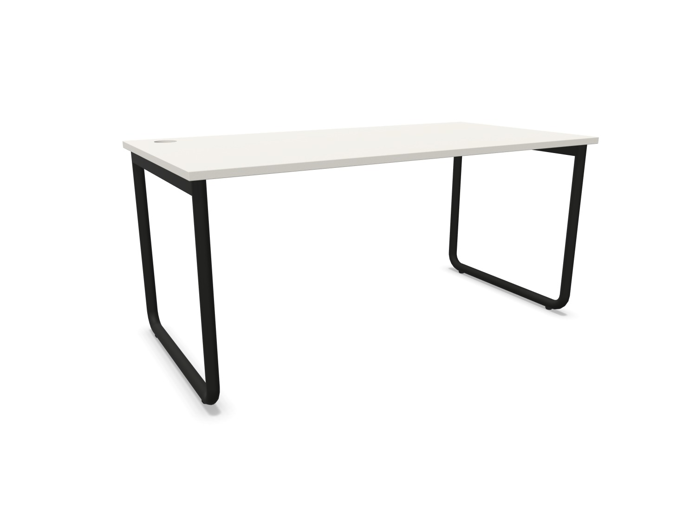
Widok poglądowy

2. Kontener mobilny o wymiarach: szerokość 430-450mm, głębokość 480mm, wysokość: 600-620 mm.
- Budowa: Kontener powinien być wykonany z płyty wiórowej obustronnie laminowanej o klasie higieniczności E1. Obrzeże ABS dobrane pod kolor płyty.
- Korpus, plecy, front oraz wieniec dolny wykonane z płyty grubości min. 18 mm, przy założeniu, że wszystkie elementy muszą być wykonane z tej samej grubości płyty. Wieniec górny wykonany z płyty grubości min. 25 mm. Plecy muszą być wpuszczane w nafrezowane boki kontenera.
- Kontener powinien posiadać 3 szuflady o wkładach plastikowych. Na froncie każdej szuflady powinien znajdować się metalowy uchwyt o rozstawie min. 120 mm, mocowany na 2 śrubach.
- Top górny powinien nachodzić na szuflady i być licowany z ich frontem, wieniec dolny kontenera powinien być zasłonięty frontem szuflady. Front szuflad powinien być montowany do szuflady za pomocą złącza ułatwiającego ewentualną regulację.
- Zamek centralny, z 2 kluczami łamanymi – montowany w froncie górnej szuflady.
- Prowadnice rolkowe.
- Kontener wyposażony w 4 kółka fi max. 45mm, w tym przynajmniej 2 mają posiadać hamulec.
- Kontener klejony, montowany w fabryce producenta w celu zwiększenia wytrzymałości mebla.
- Kolorystyka: płyta meblowa - do wyboru min. 12 kolorów z wzornika producenta. Kolorystyka do wyboru przez Zamawiającego, przed podpisaniem umowy.
- Wymagane dokumenty:
- Certyfikat wytrzymałościowy wg normy EN 14073-2 lub równoważny *,
Atest higieniczny na cały mebel lub daną linię meblową (nie dopuszcza się na atestów na same składowe mebla)

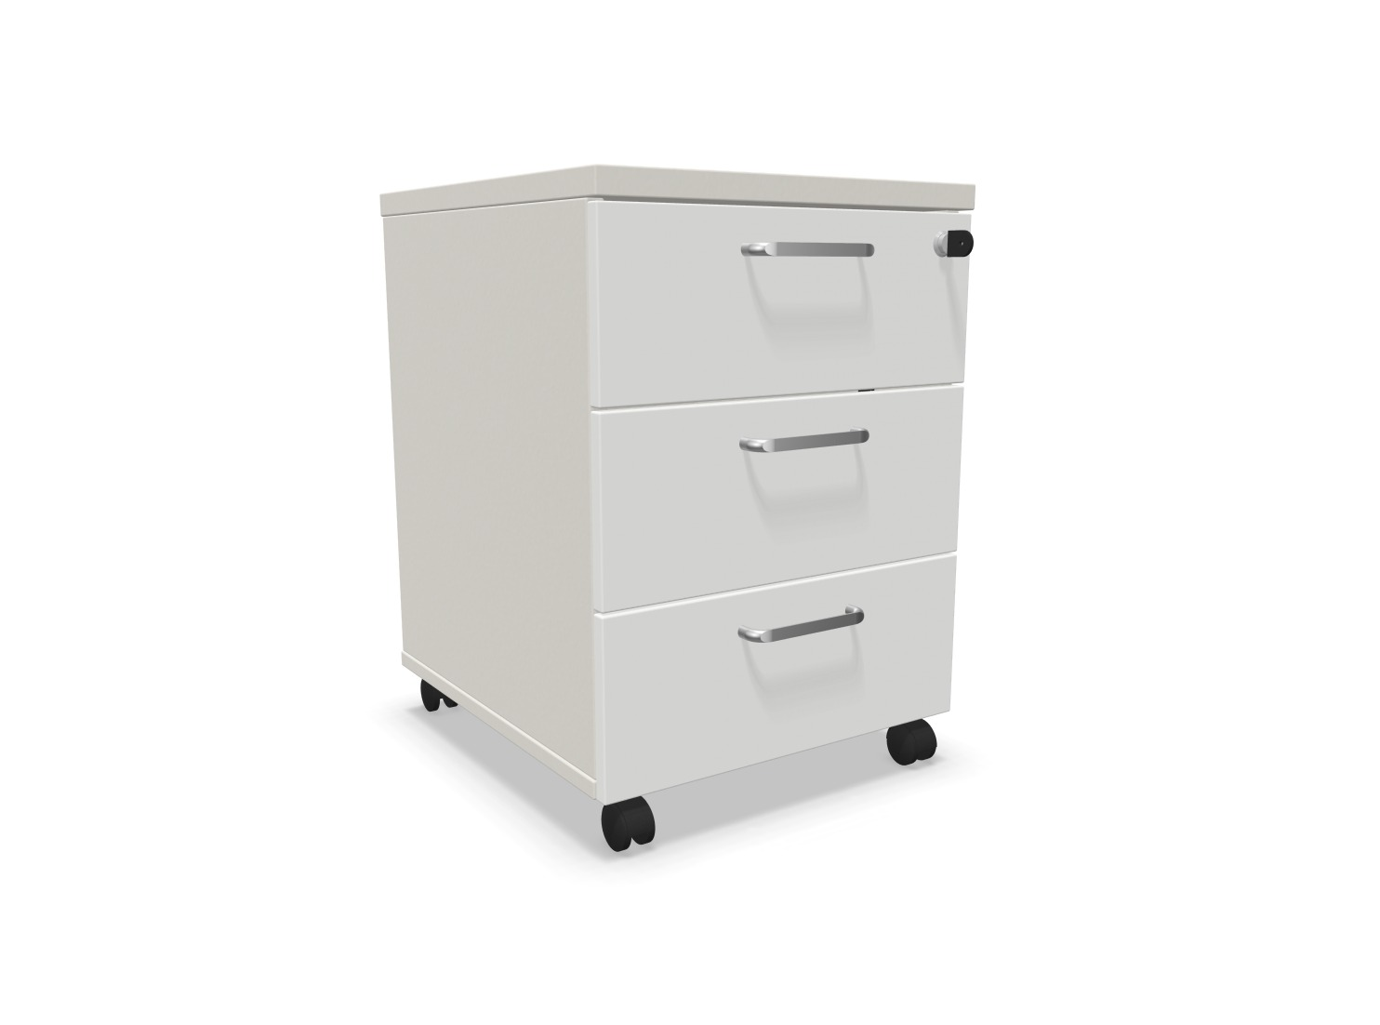
Widok poglądowy

3. Akustyczny panel ścienny o wymiarach 400x400 gr. 58-62 mm

Panel powinien posiadać:
- lekką konstrukcja bez ramy.
- szkielet wykonany z płyty HDF, grubość 2,5 mm, tylna część pełna, przednia część perforowana.
- wypełniony gąbką niepalną o wysokich właściwościach akustycznych, grubość: min. 20 mm,
Gęstość 50 – 60 kg / m3.
- panel powinien pochłaniać częstotliwości średnie, grubość całkowita 58-62 mm, perforacja min. Ø 60 mm
- panele powinien być mocowane do ściany za pomocą dedykowanych
uchwytów, składających się z dwóch części: jedna mocowana do panelu, druga mocowana do ściany.

Panel tapicerowany tkaniną o parametrach:
Skład: 95% wełna, 5% poliamid
Gramatura: min. 400 g/m3
Odporność na ścieranie: min. 100 tyś cykli Martindale
Niepalność: EN 1021-1, 1021-2 lub równoważne *
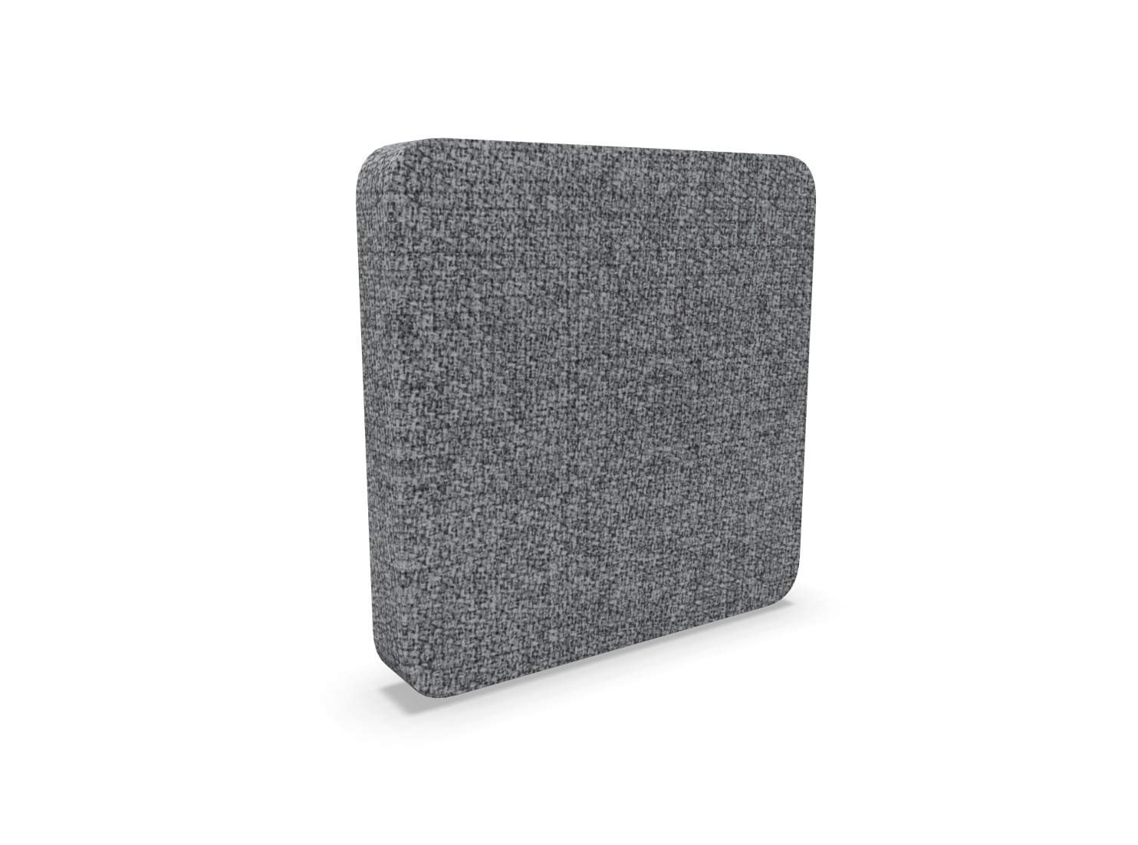
Widok poglądowy

4. Akustyczny panel ścienny o wymiarach 400x400 gr. 28-32 mm

Panel powinien posiadać:
- lekką konstrukcja bez ramy.
- szkielet wykonany z płyty HDF, grubość 2,5 mm, tylna część pełna, przednia część perforowana.
- wypełniony gąbką niepalną o wysokich właściwościach akustycznych, grubość: min. 20 mm,
Gęstość 50 – 60 kg / m3.
- panel powinien pochłaniać częstotliwości wysokie, grubość całkowita 28-32 mm, perforacja min. Ø 80 mm
- panele powinien być mocowane do ściany za pomocą dedykowanych
uchwytów, składających się z dwóch części: jedna mocowana do panelu, druga mocowana do ściany.

Panel tapicerowany tkaniną o parametrach:
Skład: 95% wełna, 5% poliamid
Gramatura: min. 400 g/m3
Odporność na ścieranie: min. 100 tyś cykli Martindale
Niepalność: EN 1021-1, 1021-2 lub równoważne *

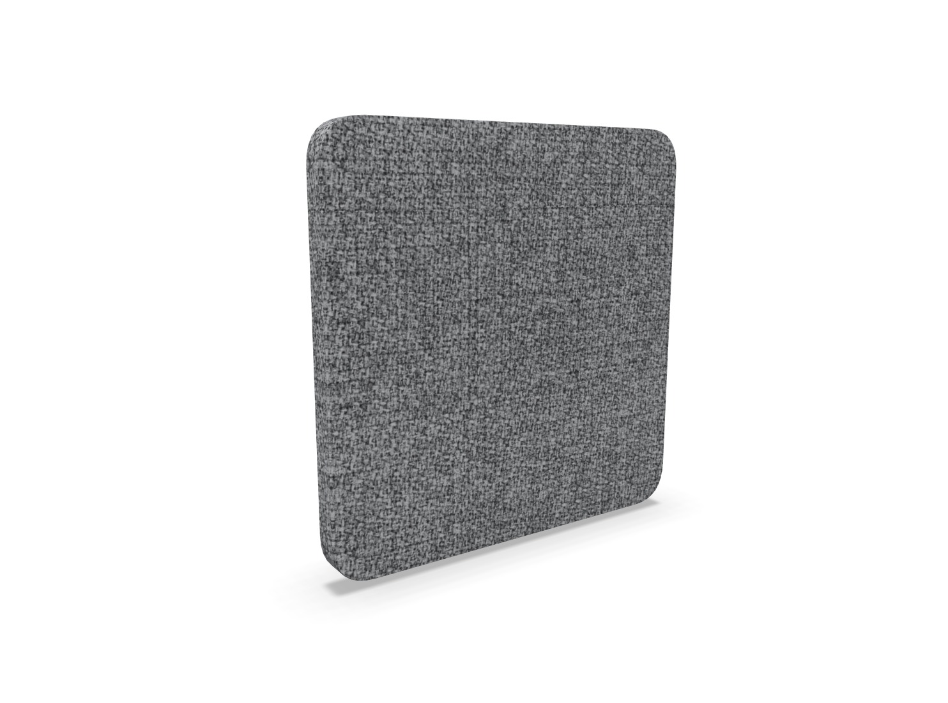
Widok poglądowy

5. Akustyczny panel ścienny o wymiarach 400x400 gr. 88-92 mm

Panel powinien posiadać:
- lekką konstrukcja bez ramy.
- szkielet wykonany z płyty HDF, grubość 2,5 mm, tylna część pełna, przednia część perforowana.
- wypełniony gąbką niepalną o wysokich właściwościach akustycznych, grubość: min. 20 mm,
Gęstość 50 – 60 kg / m3.
- panel powinien pochłaniać częstotliwości niskie, grubość całkowita 88-92 mm, perforacja min. Ø 10 mm
- panele powinien być mocowane do ściany za pomocą dedykowanych
uchwytów, składających się z dwóch części: jedna mocowana do panelu, druga mocowana do ściany.

Panel tapicerowany tkaniną o parametrach:
Skład: 95% wełna, 5% poliamid
Gramatura: min. 400 g/m3
Odporność na ścieranie: min. 100 tyś cykli Martindale
Niepalność: EN 1021-1, 1021-2 lub równoważne *
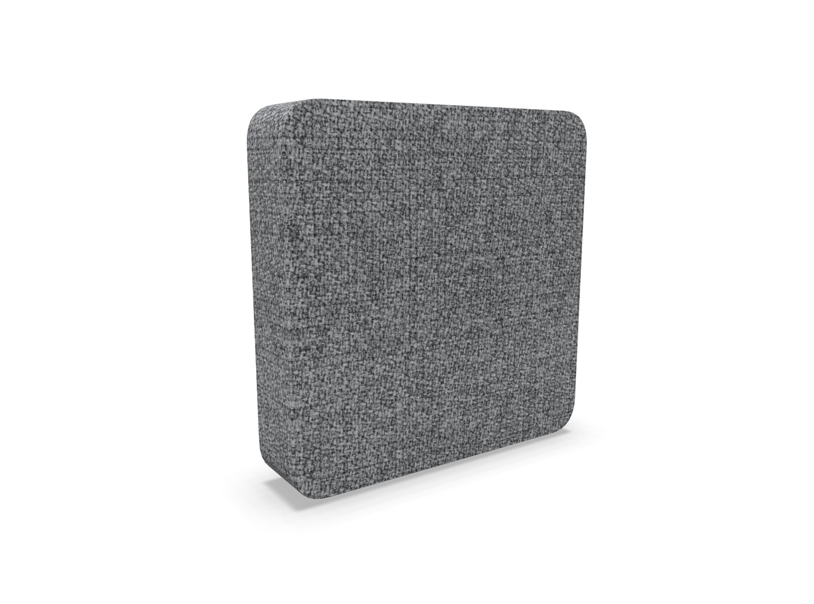
Widok poglądowy

- Szafa ubraniowa z drzwiami płytowymi uchylnymi o wymiarach: szerokość 800 mm, głębokość 440-460 mm, wysokość 2220-2225mm

Budowa: Szafa powinna być wykonana z płyty wiórowej obustronnie laminowanej o klasie higieniczności E1, obrzeże ABS dobrane pod kolor płyty.
- Korpus, front, półka i wieniec dolny, mają być wykonane z płyty grubości min. 18 mm, przy założeniu, że wszystkie elementy mają być wykonane z tej samej grubości płyty. Wieniec górny wykonany z płyty grubości min. 25 mm. Dla pleców, Zamawiający dopuszcza płytę grubości 12-14mm. Plecy muszą być wpuszczane w nafrezowane rowki na bokach i wieńcu. Top i korpus mają być ze sobą skręcone (nie klejone), umożliwiające wymianę każdego z elementów szafy.
- Półka konstrukcyjna, z możliwością regulacji ułożenia w zakresie co najmniej +/- 32mm, wyposażona w system zapobiegający jej wypadnięciu lub wyszarpnięciu, głębokość półki 340-370 mm, półka oklejona z każdej strony.
- Szafa ma być wyposażona w chromowany wieszak teleskopowy, montowany pod półką.
- Szafa ma być wyposażona w min. 4 zawiasy na skrzydło drzwi.
- Jedne drzwi wyposażone w listwę przymykową.
- Każde drzwi wyposażone w metalowy uchwyt, zabezpieczony galwanicznie lub malowany proszkowo, minimalna długość uchwytu 120mm, mocowany na 2 śrubach.
- Zamek baskwilowy, min. dwupunktowy z dwoma kluczami łamanymi.
- Szafa na cokole wysokości 50-60mm, wyposażona w metalowe stopki z możliwością regulacji poziomu od wewnątrz w zakresie minimum +15mm .
- Kolorystyka: płyta meblowa - do wyboru min. 12 kolorów z wzornika producenta. Kolorystyka do wyboru przez Zamawiającego, przed podpisaniem umowy.
- Wymagane dokumenty:
- Certyfikat wytrzymałościowy wg normy EN 14073-2 lub równoważne *
Atest higieniczny na cały mebel lub daną linię meblową (nie dopuszcza się na atestów na same składowe mebla)
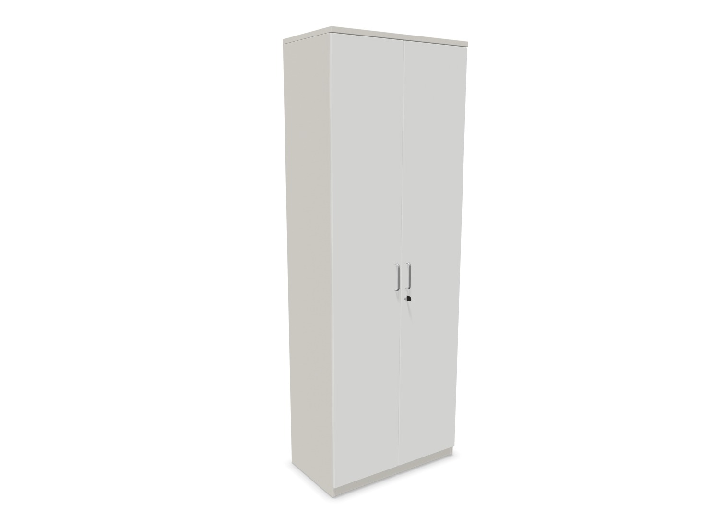
Widok poglądowy

7. Szafa aktowa z drzwiami płytowymi uchylnymi o wymiarach: szerokość 800 mm, głębokość 440-460 mm, wysokość 2220-2225mm
- Szafa powinna być wykonana z płyty wiórowej obustronnie laminowanej o klasie higieniczności E1, obrzeże ABS dobrane pod kolor płyty.
- Korpus, front mają być wykonane z płyty grubości min. 18 mm, przy założeniu, że wszystkie elementy mają być wykonane z tej samej grubości płyty. Wieniec górny wykonany z płyty grubości min. 25 mm, plecy z płyty grubości min. 12mm. Plecy muszą być wpuszczane w nafrezowane rowki na bokach i wieńcu. Top i korpus mają być ze sobą skręcone (nie klejone), umożliwiające wymianę każdego z elementów szafy.
- Półki wykonane z płyty grubości min. 18 mm z możliwością regulacji ułożenia w zakresie co najmniej +/- 32mm, wyposażone w system zapobiegający ich wypadnięciu lub wyszarpnięciu, głębokość półki 340-360 mm, półka oklejona z każdej strony. Szafa musi posiadać 5 półek.
Wymagana możliwość ustawienia 6 rzędów segregatorów.
- Szafa ma być wyposażona w zawiasy – min. 4 zawiasy na skrzydło drzwi posiadające kąt rozwarcia do 110st.
- Jedne drzwi wyposażone w listwę przymykową.
- Każde drzwi wyposażone w metalowy uchwyt, zabezpieczony galwanicznie lub malowany proszkowo, minimalna długość uchwytu 120mm, mocowany pionowo na 2 śrubach.
- Zamek baskwilowy, min. dwupunktowy z dwoma kluczami łamanymi.
- Szafa na cokole wykonanym z płyty meblowej o grubości min. 18 mm, o wysokości zawartej w przedziale 50-60 mm.
- Szafa wyposażona w metalowe stopki z możliwością regulacji poziomu od wewnątrz w zakresie minimum +15mm.
- Kolorystyka: płyta meblowa - do wyboru min. 12 kolorów z wzornika producenta. Kolorystyka do wyboru przez Zamawiającego, przed podpisaniem umowy.

- Wymagane dokumenty:
- Certyfikat wytrzymałościowy wg normy EN 14073-2 lub równoważny *,
- Atest higieniczny na cały mebel lub daną linię meblową (nie dopuszcza się na atestów na same składowe mebla)
Widok poglądowy

8. Biurko prostokątne do integracji z szafą o wymiarach blatu: szerokość 1600 mm, głębokość 800 mm, wysokość 740-760 mm – wersja lewa (zintegrowana szafa ma być po lewej stronie)
- Blat biurka: powinien być wykonany z płyty obustronnie melaminowanej o klasie higieniczności E1 o grubości 25 mm.
- W blacie ma być możliwość zainstalowania przelotek na okablowanie. Przelotka okrągła o średnicy Ø70-90 mm wykonana z tworzywa. Umiejscowienie przelotek do ustalenia z Zamawiającym.
- Rama: powinna być wykonana z profilu stalowego o przekroju prostokątnym min. 30 × 40 mm, grubość ścianki min. 3 mm. Na ramę składają się 2 belki podblatowe, biegnące równolegle wzdłuż dłuższego boku.
- Rama musi być zamocowana do blatu za pomocą elementów dystansowych z tworzywa. Na końcach ramy muszą być zamocowane aluminiowe łączniki – służące do połączenia z jednej strony nogi biurka do ramy a z drugiej do połączenia ramy z szafą . Rama musi być malowana proszkowo w kolorze analogicznym do koloru nóg.
- Podstawa: powinna być wykonana w górnej części z profilu prostokątnego, połączonego z rurą wygiętą w kształt litery „U” – tworzące wspólnie nogę zamkniętą. Podstawa malowana proszkowo. Profil górny, powinien posiadać wymiary minimalne: 50 × 40 mm, grubość ścianki min. 3 mm,
- Noga zamknięta (część w kształcie litery „U”) powinna być wykonana z profilu o średnicy min. 40 mm, grubość ścianki min. 2 mm, wygiętego promieniem min. r=40 mm (promień wewnętrzny). Nie dopuszcza się nogi zamkniętej w kształcie prostokąta.
- W górnej części nogi, prostokątny profil powinien posiadać zamontowane kostki aluminiowe. Łączenie nogi do ramy musi odbywać się za pomocą stożkowego klina umieszczonego w aluminiowym łączniku ramy i stożkowym gnieździe umieszczonym w kostce nogi.
- Biurko ma posiadać jedną nogę, z drugiej strony ma być połączone w niewidoczny sposób z szafą.
- Na froncie szafy, powinny być zamontowane prostokątne trzpienie dopasowane wielkością do przekroju ramy pod blatem. Połączenie ma odbywać się poprzez nasunięcie ramy na trzpienie i skręcenie w celu stabilności konstrukcji.
- Kolorystyka: melamina - do wyboru min. 15 kolorów z wzornika producenta. Dla elementów metalowych – do wyboru min. 5 kolorów. Kolorystyka do wyboru przez Zamawiającego, na etapie podpisywania umowy.
- Wymagane dodatkowe funkcje użytkowe:
  - Konstrukcja ramy biurka musi umożliwiać montaż poziomych kanałów kablowych – bez wykonywania dodatkowych otworów w blacie czy ramie biurka.
Wymagane dokumenty:
- Certyfikat / atest zgodności wg normy: PN-EN 527-1, PN-EN 527-2 lub równoważne *
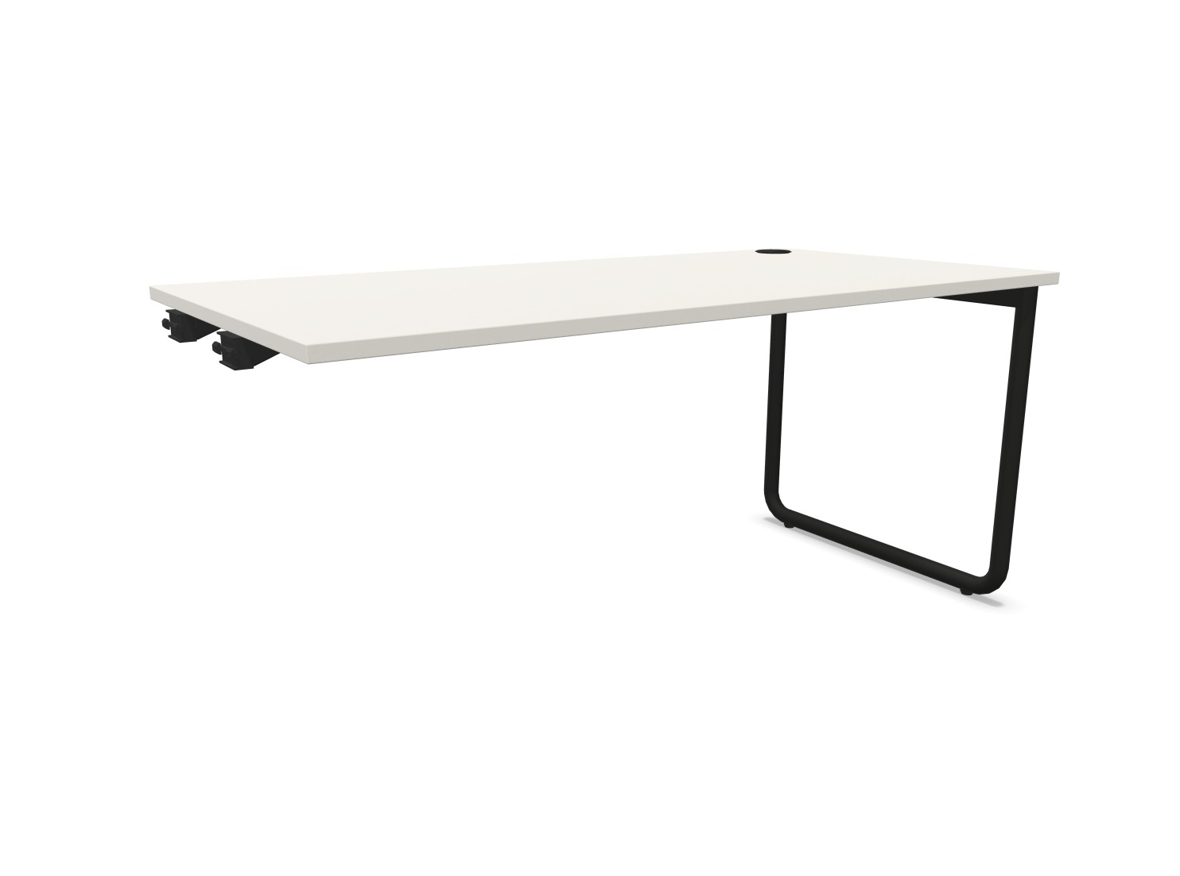
Widok poglądowy

9. Biurko prostokątne do integracji z szafą o wymiarach blatu: szerokość 1600 mm, głębokość 800 mm, wysokość 740-760 mm – wersja prawa (zintegrowana szafa ma być po prawej stronie)
- Blat biurka: powinien być wykonany z płyty obustronnie melaminowanej o klasie higieniczności E1 o grubości 25 mm.
- W blacie ma być możliwość zainstalowania przelotek na okablowanie. Przelotka okrągła o średnicy Ø70-90 mm wykonana z tworzywa. Umiejscowienie przelotek do ustalenia z Zamawiającym.
- Rama: powinna być wykonana z profilu stalowego o przekroju prostokątnym min. 30 × 40 mm, grubość ścianki min. 3 mm. Na ramę składają się 2 belki podblatowe, biegnące równolegle wzdłuż dłuższego boku.
- Rama musi być zamocowana do blatu za pomocą elementów dystansowych z tworzywa. Na końcach ramy muszą być zamocowane aluminiowe łączniki – służące do połączenia z jednej strony nogi biurka do ramy a z drugiej do połączenia ramy z szafą . Rama musi być malowana proszkowo w kolorze analogicznym do koloru nóg.
- Podstawa: powinna być wykonana w górnej części z profilu prostokątnego, połączonego z rurą wygiętą w kształt litery „U” – tworzące wspólnie nogę zamkniętą. Podstawa malowana proszkowo. Profil górny, powinien posiadać wymiary minimalne: 50 × 40 mm, grubość ścianki min. 3 mm,
- Noga zamknięta (część w kształcie litery „U”) powinna być wykonana z profilu o średnicy min. 40 mm, grubość ścianki min. 2 mm, wygiętego promieniem min. r=40 mm (promień wewnętrzny). Nie dopuszcza się nogi zamkniętej w kształcie prostokąta.
- W górnej części nogi, prostokątny profil powinien posiadać zamontowane kostki aluminiowe. Łączenie nogi do ramy musi odbywać się za pomocą stożkowego klina umieszczonego w aluminiowym łączniku ramy i stożkowym gnieździe umieszczonym w kostce nogi.
- Biurko ma posiadać jedną nogę, z drugiej strony ma być połączone w niewidoczny sposób z szafą.
- Na froncie szafy, powinny być zamontowane prostokątne trzpienie dopasowane wielkością do przekroju ramy pod blatem. Połączenie ma odbywać się poprzez nasunięcie ramy na trzpienie i skręcenie w celu stabilności konstrukcji.

- Kolorystyka: melamina - do wyboru min. 15 kolorów z wzornika producenta. Dla elementów metalowych – do wyboru min. 5 kolorów. Kolorystyka do wyboru przez Zamawiającego, na etapie podpisywania umowy.
- Wymagane dodatkowe funkcje użytkowe:
  - Konstrukcja ramy biurka musi umożliwiać montaż poziomych kanałów kablowych – bez wykonywania dodatkowych otworów w blacie czy ramie biurka.

Wymagane dokumenty:
- Certyfikat / atest zgodności wg normy: PN-EN 527-1, PN-EN 527-2 lub równoważne *

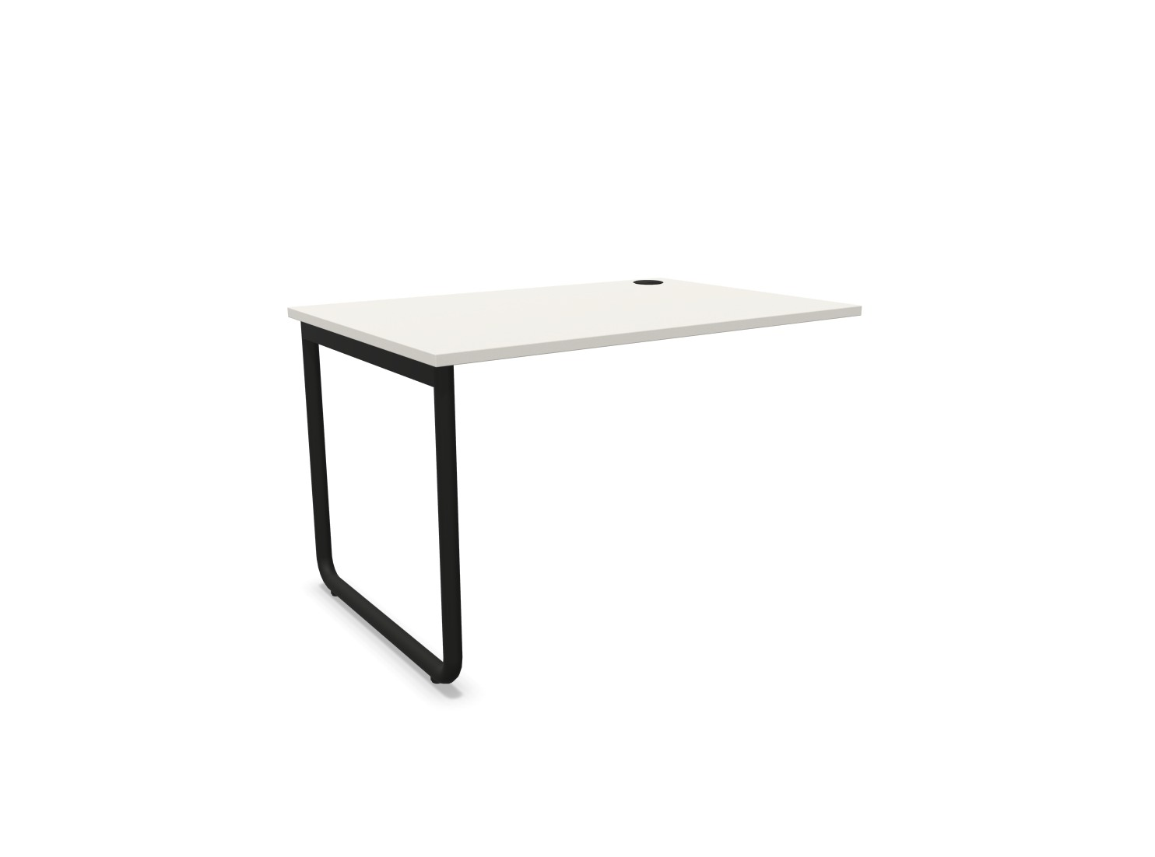
Widok poglądowy

10. Szafa jednostronna, przystosowana do integracji z biurkiem wersja lewa – szafa ma znajdować się po lewej stronie użytkownika).
Szafa powinna posiadać możliwość integracji z biurkiem wspartym na jednej nodze w kształcie „U”.
Szafa o wymiarach mieszczących się w zakresie: szerokość: 1600-1620 mm, głębokość: 440-460 mm, wysokość: 1210-1220 mm.

- Szafa powinna być wykonana z płyty wiórowej obustronnie melaminowanej, klasy E1 o grubości min. 18 mm – przy założeniu, że wszystkie elementy mają być wykonane z tej samej grubości płyty za wyjątkiem wieńca środkowego, który ma być wykonany z płyty grubości 25-28 mm (dotyczy części, która ma się licować z blatem biurka). Krawędzie oklejone obrzeżem ABS – kolor obrzeża dobrany pod kolor płyty.
- Pionowy płytowy podział szafy.
- Poniżej części otwartej, która ma się licować z blatem biurka i ma być jego przedłużeniem – ma być zainstalowana metalowa szyna umożliwiającą zamocowanie biurka do szafy.
- Dolna część szafy (poniżej poziomu blatu biurka) na całej szerokości, ma być podzielona na 3 pionowe przestrzenie. Poniżej blatu na około połowie szerokości szafy ma być część otwarta z min. 1 regulowaną półką. W drugiej połowie szafy – przestrzeń ma być podzielona na część otwartą oraz cztery wysuwane szuflady.
- Otwarte przestrzenie – mają znajdować się po skrajnych stronach szafy.
- Szuflady bez uchwytów, funkcję uchwytu ma pełnić min. 15 mm szczelina pomiędzy frontem szuflad a korpusem.
- Szuflady wyposażone w zamek centralny z dwoma kluczami łamanymi, zamykający jednocześnie wszystkie szuflady. Wymagana możliwość wysunięcia na raz tylko jednej szuflady.
- Powyżej poziomu montowanego blatu biurka (zajmując około połowę szerokości szafy), ma znajdować się część otwarta z ażurową drabinką w części gdzie są plecy szafy oraz w drugiej części szerokości szafy – drzwi przesuwne.
- Drzwi przesuwne, zakrywające połowę szerokości szafy, która jest użytkowana przez pracownika.
- Drabinka powinna być wykonana z minimum 6 metalowych, okrągłych profili o średnicy min. 10 mm, malowanych proszkowo na kolor czarny.
- Drzwi przesuwne mają być wyposażone w metalowy uchwyt o długości min. 220mm, montowany pionowo na 2 śrubach na krańcu drzwi oraz zamek punktowy z dwoma kluczami łamanymi.
- Szafa powinna być posadowiona na cokole metalowym, malowanym proszkowo, wykonanym z profilu o wymiarach min. 40x20, grubość ścianki 1,5 mm, wyposażonym w metalowy regulator służący do poziomowania – w zakresie min. 15 mm.
- Kolorystyka: melamina - do wyboru min. 15 kolorów z wzornika producenta. Dla elementów metalowych – do wyboru min. 5 kolorów. Kolorystyka do wyboru przez Zamawiającego, na etapie podpisywania umowy.

Wymagane dokumenty:
- Certyfikat / atest zgodności wg normy: EN 14073-2 lub równoważne *

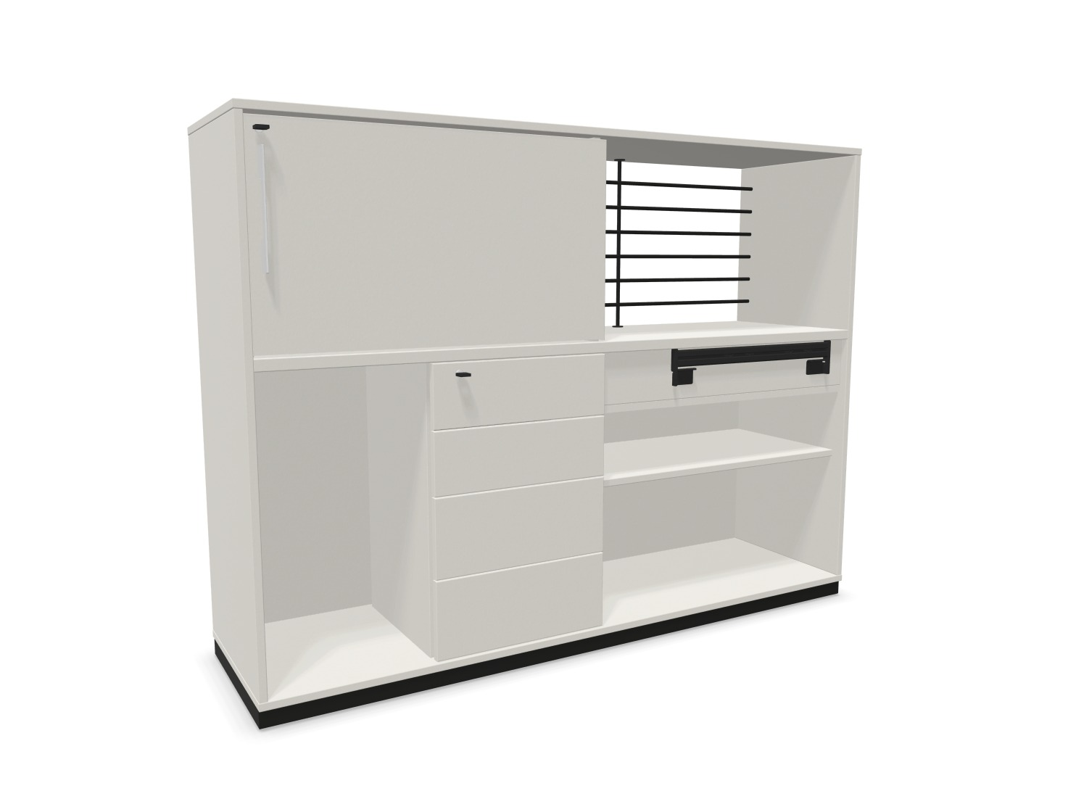

Widok poglądowy

11. . Szafa jednostronna, przystosowana do integracji z biurkiem wersja prawa – szafa ma znajdować się po prawej stronie użytkownika).
Szafa powinna posiadać możliwość integracji z biurkiem wspartym na jednej nodze w kształcie „U”.
Szafa o wymiarach mieszczących się w zakresie: szerokość: 1600-1620 mm, głębokość: 440-460 mm, wysokość: 1210-1220 mm.

- Szafa powinna być wykonana z płyty wiórowej obustronnie melaminowanej, klasy E1 o grubości min. 18 mm – przy założeniu, że wszystkie elementy mają być wykonane z tej samej grubości płyty za wyjątkiem wieńca środkowego, który ma być wykonany z płyty grubości 25-28 mm (dotyczy części, która ma się licować z blatem biurka). Krawędzie oklejone obrzeżem ABS – kolor obrzeża dobrany pod kolor płyty.
- Pionowy płytowy podział szafy.
- Poniżej części otwartej, która ma się licować z blatem biurka i ma być jego przedłużeniem – ma być zainstalowana metalowa szyna umożliwiającą zamocowanie biurka do szafy.
- Dolna część szafy (poniżej poziomu blatu biurka) na całej szerokości, ma być podzielona na 3 pionowe przestrzenie. Poniżej blatu na około połowie szerokości szafy ma być część otwarta z min. 1 regulowaną półką. W drugiej połowie szafy – przestrzeń ma być podzielona na część otwartą oraz cztery wysuwane szuflady.
- Otwarte przestrzenie – mają znajdować się po skrajnych stronach szafy.
- Szuflady bez uchwytów, funkcję uchwytu ma pełnić min. 15 mm szczelina pomiędzy frontem szuflad a korpusem.
- Szuflady wyposażone w zamek centralny z dwoma kluczami łamanymi, zamykający jednocześnie wszystkie szuflady. Wymagana możliwość wysunięcia na raz tylko jednej szuflady.
- Powyżej poziomu montowanego blatu biurka (zajmując około połowę szerokości szafy), ma znajdować się część otwarta z ażurową drabinką w części gdzie są plecy szafy oraz w drugiej części szerokości szafy – drzwi przesuwne.
- Drzwi przesuwne, zakrywające połowę szerokości szafy, która jest użytkowana przez pracownika.
- Drabinka powinna być wykonana z minimum 6 metalowych, okrągłych profili o średnicy min. 10 mm, malowanych proszkowo na kolor czarny.
- Drzwi przesuwne mają być wyposażone w metalowy uchwyt o długości min. 220mm, montowany pionowo na 2 śrubach na krańcu drzwi oraz zamek punktowy z dwoma kluczami łamanymi.
- Szafa powinna być posadowiona na cokole metalowym, malowanym proszkowo, wykonanym z profilu o wymiarach min. 40x20, grubość ścianki 1,5 mm, wyposażonym w metalowy regulator służący do poziomowania – w zakresie min. 15 mm.
- Kolorystyka: melamina - do wyboru min. 15 kolorów z wzornika producenta. Dla elementów metalowych – do wyboru min. 5 kolorów. Kolorystyka do wyboru przez Zamawiającego, na etapie podpisywania umowy.

Wymagane dokumenty:
- Certyfikat / atest zgodności wg normy: EN 14073-2 lub równoważne *
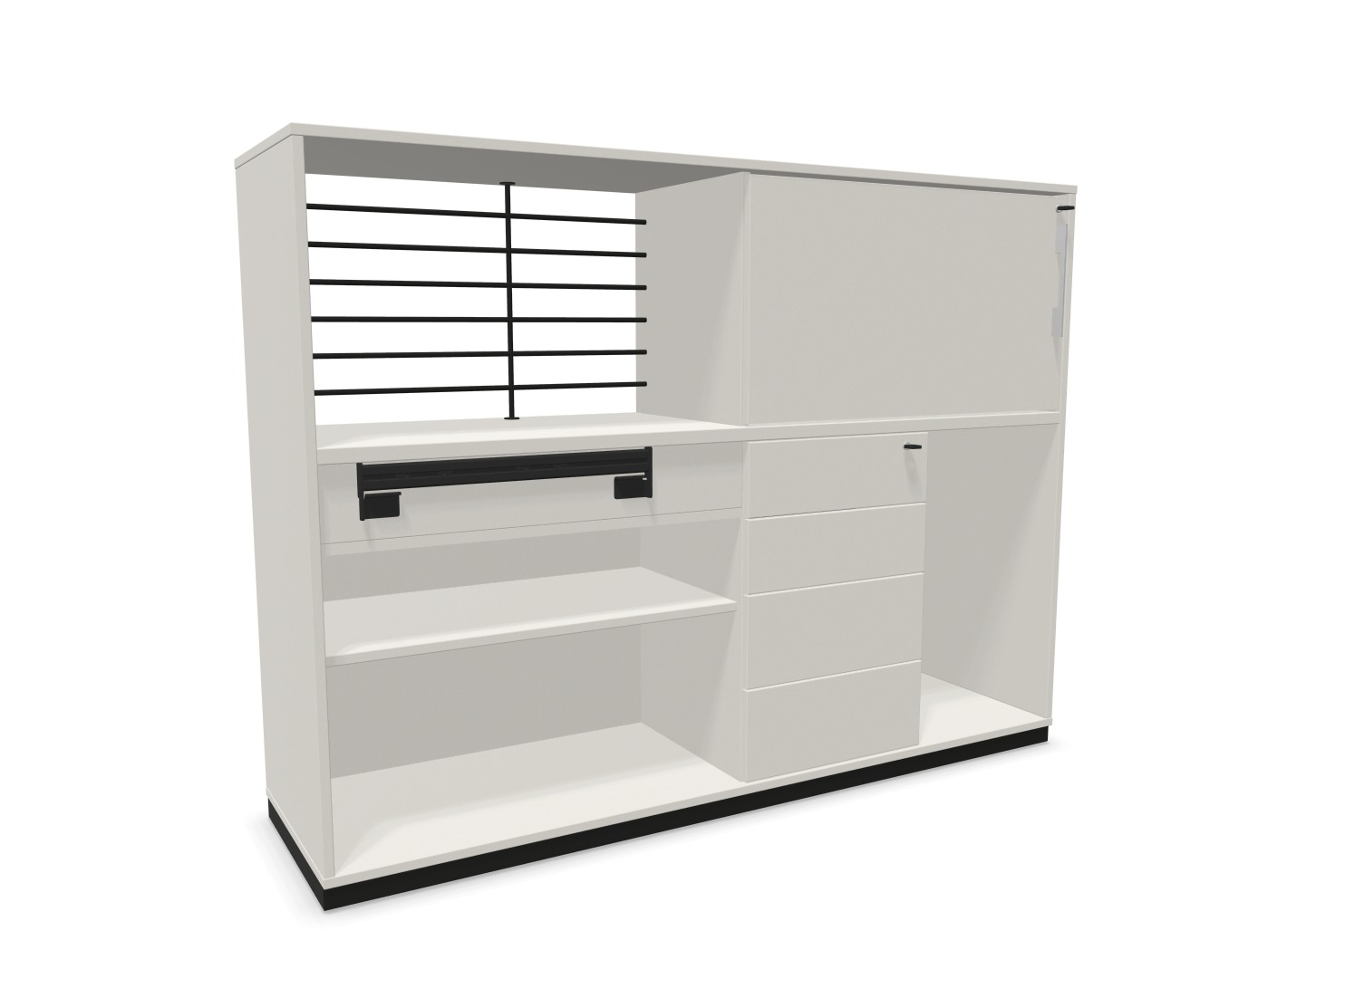

Widok poglądowy

12. Szafa jednostronna
Szafa o wymiarach mieszczących się w zakresie: szerokość: 1600-1620 mm, głębokość: 440-460 mm, wysokość: 1210-1220 mm.

- Szafa powinna być wykonana z płyty wiórowej obustronnie melaminowanej, klasy E1 o grubości min. 18 mm . Krawędzie oklejone obrzeżem ABS – kolor obrzeża dobrany pod kolor płyty.
- Pionowy płytowy podział szafy.
- Dolna część szafy na całej szerokości, ma być podzielona na 2 pionowe przestrzenie z półkami zamykane drzwiami przesuwnymi
- Część otwarta z ażurową drabinką
- Drabinka powinna być wykonana z minimum 6 metalowych, okrągłych profili o średnicy min. 10 mm, malowanych proszkowo na kolor czarny.
- Drzwi przesuwne mają być wyposażone w metalowy uchwyt o długości min. 220mm, montowany pionowo na 2 śrubach na krańcu drzwi oraz zamek punktowy z dwoma kluczami łamanymi.
- Szafa powinna być posadowiona na cokole metalowym, malowanym proszkowo, wykonanym z profilu o wymiarach min. 40x20, grubość ścianki 1,5 mm, wyposażonym w metalowy regulator służący do poziomowania – w zakresie min. 15 mm.
- Kolorystyka: melamina - do wyboru min. 15 kolorów z wzornika producenta. Dla elementów metalowych – do wyboru min. 5 kolorów. Kolorystyka do wyboru przez Zamawiającego, na etapie podpisywania umowy.

Wymagane dokumenty:
- Certyfikat / atest zgodności wg normy: EN 14073-2 lub równoważne *
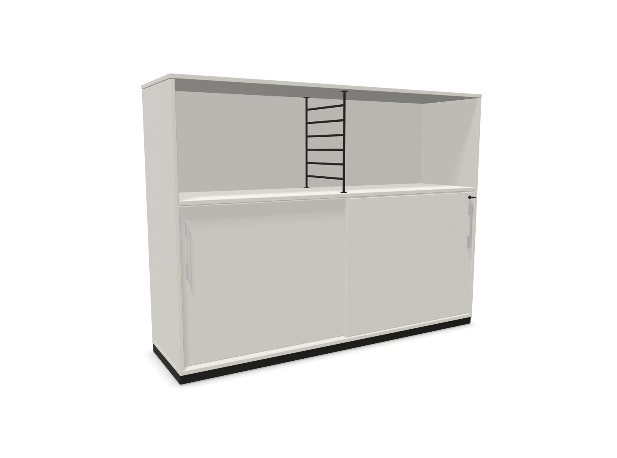

Widok poglądowy

13. Panel dolny, frontowy, tapicerowany do biurka o szerokości 1600 mm.
Panel o wymiarach mieszczących się w przedziałach: szerokość 1400-1500 mm, wysokość zawarta w przedziale: 360-380 mm.
- Budowa: konstrukcja panelu ma być wykonana z płyty wiórowej, dwustronnie melaminowanej grubości 18-22mm, pokryty pianką i w całości zatapicerowany - bez widocznej płyta laminowanej.
- Tapicerka panelu ma posiadać min. 2 poziome przeszycia, na całej szerokości panelu, wykonane w sposób bardzo estetyczny, bez widocznych marszczeń.
- Całkowita grubość panelu w zakresie 28-32mm. Krawędzie mają być zaokrąglone promieniem min. R40
- Panel montowany do ramy biurka za pomocą min. 2 metalowych uchwytów, malowanych proszkowo. Nie dopuszcza się montażu panelu, bezpośrednio do blatu biurka.
- Panel ma być montowany w przestrzeni pomiędzy nogami biurka.
- Panel ma być łatwo demontowany, bez uszczerbku dla mebla.
- Tapicerka panelu o parametrach nie gorszych niż :
    - Skład – min. 90 % wełna
    - Gramatura: min. 400 g/m2.
    - Ścieralność : min. 50 000 cykli Martindala, wg – EN 12947-2
    - Niepalność : wg EN 1021-1, EN 1021-2 lub równoważne *
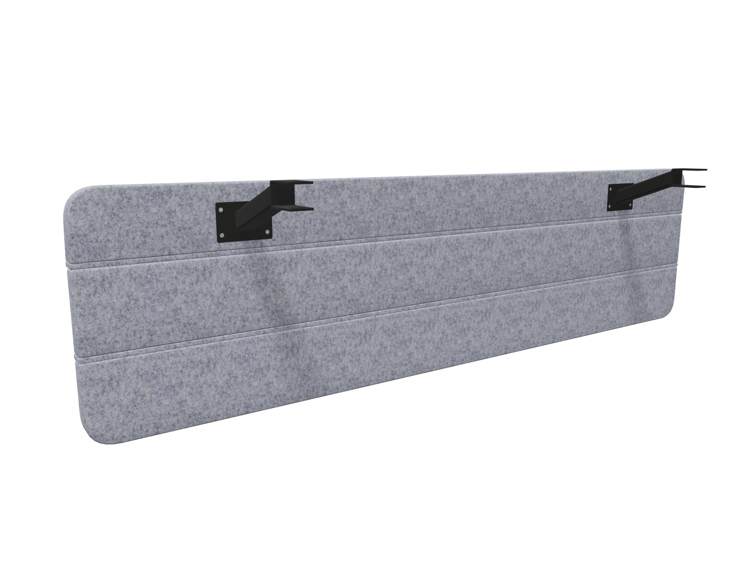
Kolorystyka: Tapicerka - do wyboru min. 12 kolorów z wzornika producenta. Kolorystyka do wyboru przez Zamawiającego, przed podpisaniem umowy.
Widok poglądowy
14. Panel górny, tapicerowany do biurka o szerokości 1600 mm.
Panel o wymiarach mieszczących się w przedziałach: szerokość 1400-1500 mm, wysokość zawarta w przedziale: 360-380 mm.
- Budowa: konstrukcja panelu ma być wykonana z płyty wiórowej, dwustronnie melaminowanej grubości 18-22mm, pokryty pianką i w całości zatapicerowany - bez widocznej płyta laminowanej.
- Tapicerka panelu ma posiadać min. 2 poziome przeszycia, na całej szerokości panelu, wykonane w sposób bardzo estetyczny, bez widocznych marszczeń.
- Całkowita grubość panelu w zakresie 28-32mm. Krawędzie mają być zaokrąglone promieniem min. R40
- Panel montowany do ramy biurka za pomocą min. 2 metalowych uchwytów, malowanych proszkowo. Nie dopuszcza się montażu panelu, bezpośrednio do blatu biurka.
- Panel ma być łatwo demontowany, bez uszczerbku dla mebla.
- Tapicerka panelu o parametrach nie gorszych niż :
    - Skład – min. 90 % wełna
    - Gramatura: min. 400 g/m2.
    - Ścieralność : min. 50 000 cykli Martindala, wg – EN 12947-2
    - Niepalność : wg EN 1021-1, EN 1021-2 lub równoważne *
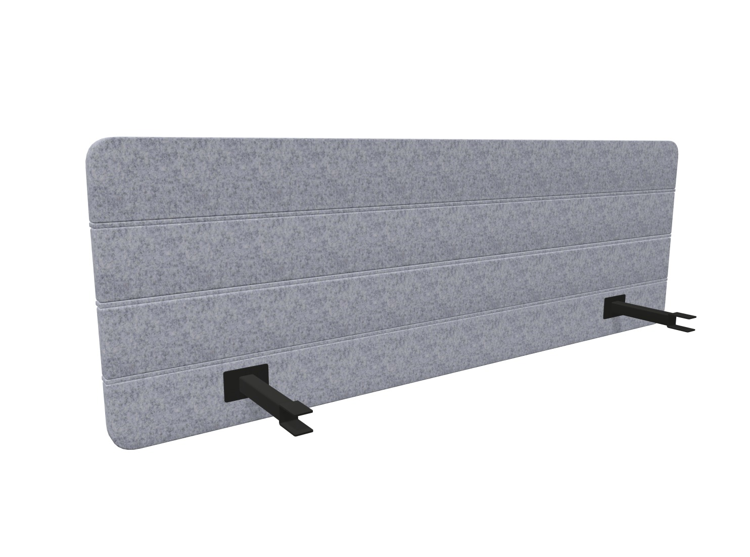
Kolorystyka: Tapicerka - do wyboru min. 12 kolorów z wzornika producenta. Kolorystyka do wyboru przez Zamawiającego, przed podpisaniem umowy.
Widok poglądowy
15. Kanał kablowy poziomy montowany do ramy biurka.
Kanał montowany do ramy bez użycia narzędzi, za pomocą np. tworzywowych łączników.
Kanał łatwo demontowany, w całości wykonany z blachy gr. min. 1mm, malowany proszkowo na kolor czarny.
Szerokość kanału w zakresie 470-480mm.
Kształt kanału w postaci zaoblonej rynienki.
Wymagany komplet – min. 2 sztuki

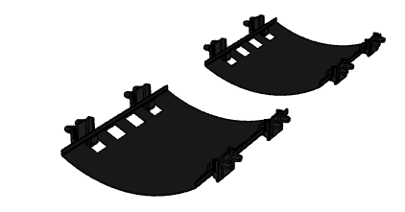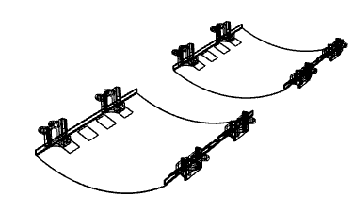
Widok poglądowy
16. Kanał kablowy pionowy
- montaż do blatu
- pionowy, elastyczna sprężyna z tworzywa sztucznego
- kolor do wyboru przez Zamawiającego czarny, transparentny, alu
- do integracji z biurkiem
- długość całkowita kanał kablowego pionowego max. 1300 mm

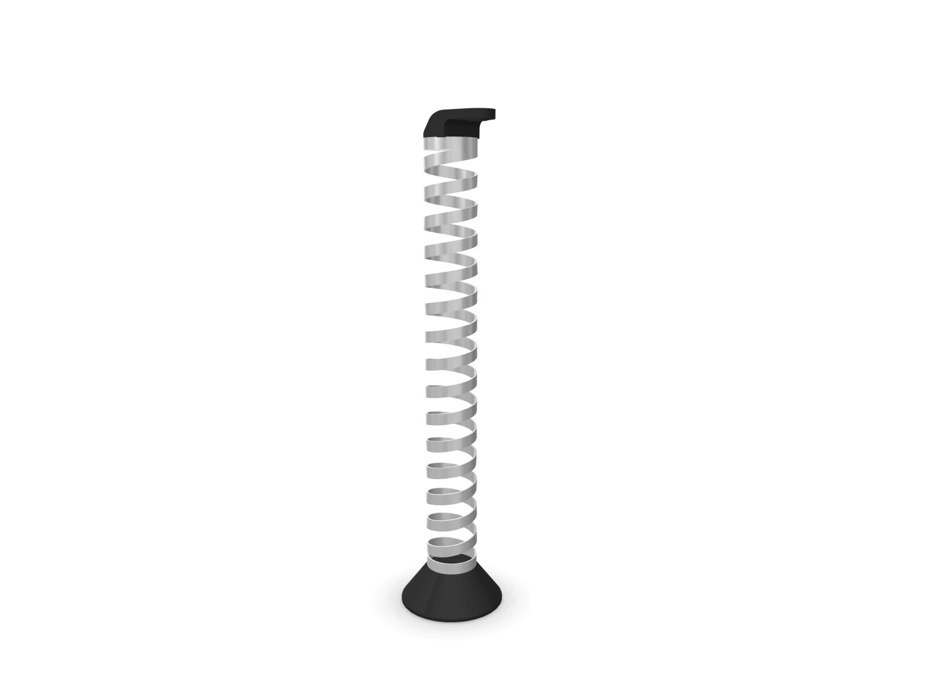

Widok poglądowy

